火车票购票优惠卡防伪系统使用说明
一、系统安装
1.下载、解压“学生购票优惠卡防伪系统v4.00（免安装）”（以下简称购票系统），双击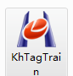图标，运行程序（如双击无法打开，则单击右键选择 “以管理员身份运行”,如提示升级，请等待升级后继续操作），进入系统。系统运行界面如下：
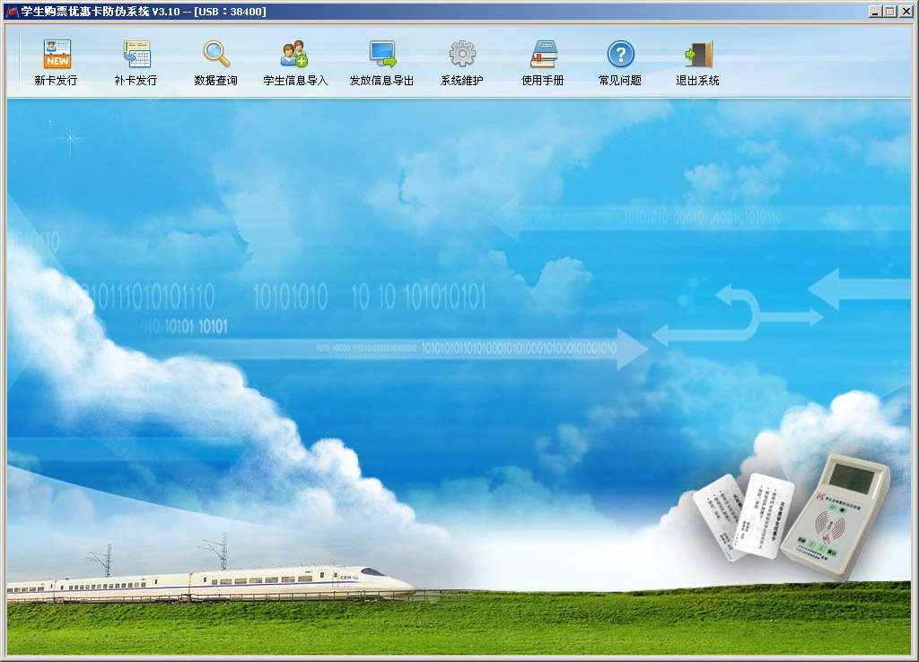

二、识别器联机
1.将“火车票优惠卡系统识别器”（机器）使用usb数据线与电脑连接。打开识别器电源开关，按识别器上的“↓”箭头，选择识别器显示屏上的 “2-发卡”，再按识别器上的“确认”按钮，识别器液晶屏将显示“联接计算机”，表示识别器连接正常。
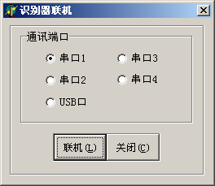
2.在电脑“购票系统”界面，点击执行界面左上角“新卡发行”按钮，系统会自动联机。如自动联机失败，将弹出如图所示窗口进行手动联机，则进行手动联机操作，选择“通讯端口”为“USB口”。点击“联机”图标即可联机成功。
连接成功后防伪系统提示“识别器联机成功”；识别器液晶屏将显示“已联机”。

三、学生信息导入
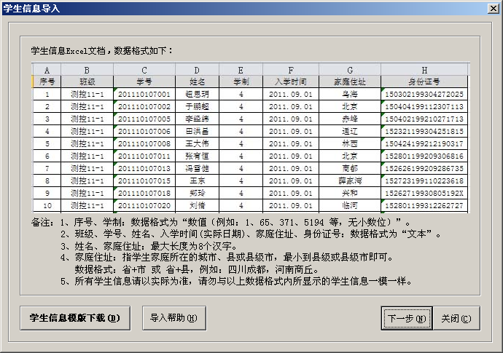
1.点击购票系统主界面“信息导入”按钮，显示如图所示窗口：
2.点击“下一步”、 “选择”按钮，将整理完成的学生基本信息EXCEL表格整理后的学生信息导入到系统中。
3.点击“导入”按钮完成学生信息导入操作。导入完成后将提示导入结果。如有错误发生（多为格式错误），将会在学生信息Excel文件所在文件夹内，创建一个带“-ERR”文件名的Excel文件，并在该文件内进行错误提示，当该文件的某列出现红色字体时，表示该行学生信息有误。对信息表学生信息进行修改，信息格式要求如：附录1。对该文件所有错误进行更正后，再次使用当前功能将学生信息导入数据库即可。

四、新卡发行
1.学生信息导入完成后，点击“购票系统”界面按钮，进入如下图所示界面，在查询栏以学号或姓名或身份证号为搜索条件，“查询”需要写入信息的学生。待数据查询出后，将一张“磁条”放置在“识别器”感应区，点击系统界面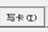按钮，等待1到2秒钟。如提示“写卡成功”则表示该生信息写入完成，如提示“寻卡失败”则是磁条放置位置不对或磁条损坏，换一张新卡重新写入即可。“磁条”信息写入成功后，将磁条粘贴到学生证上最后一页“优待证”粘贴位置。依次为所有学生进行写卡工作。
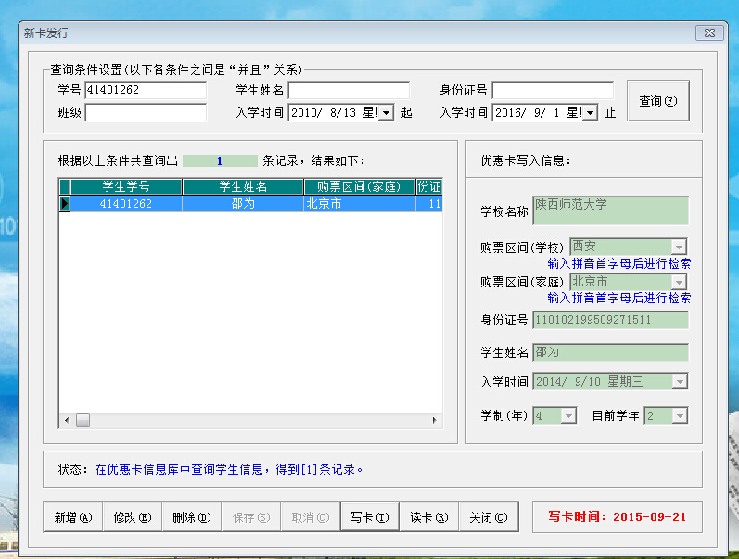
读卡：如查询学生信息是否写入成功，则点击系统界面中按钮，则系统界面中以灰色字体在优惠卡写入信息处显示该生写入优惠卡中的相关信息。

五、发放信息导出
当所有学生优惠卡信息写入完成后，点击系统主界面 “信息导出”按钮（如下图），选择“信息导出”，然后设置入学时间和发放时间区间（以学生报到时间至信息写入时间为区间）。
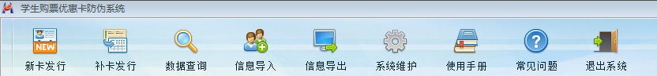点击“查询”按钮，查询出所有已写过的学生。查询成功后“导出”按钮
变为可点击状态，点击“导出”按钮，导出已完成发放的学生优惠卡信息文件即可。并将信息发送到教务处教务科邮箱（jiaowuke@snnu.edu.cn），此信息用于学生在校期间学生证丢失补办时使用，请务必及时反馈。
六、其它事项
1.家庭地址务必填写离家庭所在地最近便的火车站标准站名，否则系统将无法查找识别。
2.“火车票购票防伪系统详细说明书”请点击链接：
file:///D:/%E5%AD%A6%E7%94%9F%E8%AF%81%E3%80%81%E7%81%AB%E8%BD%A6%E7%A5%A8%E4%BC%98%E6%83%A0%E5%8D%A1/%E5%AD%A6%E7%94%9F%E8%B4%AD%E7%A5%A8%E4%BC%98%E6%83%A0%E5%8D%A1%E9%98%B2%E4%BC%AA%E7%B3%BB%E7%BB%9F/KhTagTrain.htm
3.如遇其它技术问题，请咨询教务处教务科：
联系人：夏明亮 郭执玺
联系电话：85310334

附录:

学生信息导入数据格式要求
1.序号、学号的数据格式为：数值 （无小数位数值，如：1、12、123等）
2.班级、学号、姓名、入学时间（如：2016-08-13、2016/08/13、2016.08.13等）、购票区间（家庭）、身份证号码的数据格式为：文本。
3.身份证号：长度只能是15位或18位的数字（18位身份证号最后一位可以是X）。
4.学生姓名：最大长度为8个汉字。
5.家庭住址：最大长度为8个汉字。指学生家庭所在地最近便的火车站标准名称。

